PROYECTO DE ACTO LEGISLATIVO No. DE 2021 CAMARA.
Por el cual se modifican los artículos 328 y 356 de la constitución política otorgándole la categoría de Distrito Turístico, Cultural e Histórico al municipio de Puerto Colombia en el Departamento del Atlántico.

El Congreso de la República de Colombia, DECRETA.
Artículo 1º. Adiciónese el siguiente inciso al artículo 356 de la Constitución Política, el cual quedará de la siguiente manera:

El municipio de Puerto Colombia se organiza como Distrito Turístico, Cultural e Histórico. Su régimen político, fiscal y administrativo serán los que determinen la Constitución y las leyes especiales que se dicten sobre la materia, y en lo no dispuesto en ellas, serán las normas vigentes para los municipios.

Artículo 2º. Adiciónese el siguiente inciso al artículo 328 de la Constitución Política, el cual quedará de la siguiente manera:

(…) El municipio de Puerto Colombia se organiza como Distrito Turístico, Cultural e Histórico. Sus autoridades junto con las autoridades nacionales podrán establecer estrategias de articulación para el aprovechamiento del desarrollo.

Artículo 3º. El presente Acto Legislativo rige a partir de su promulgación.

MARTHA VILLALBA HODWALKER. ARMANDO BENEDETTI VILLANEDA
Representante a la Cámara. Senador

CESAR A. LORDUY MALDONADO ALFREDO RAFAEL DE LUQUE ZULETA
Representante a la Cámara Representante a la Cámara

EFRAIN CEPEDA SARABIA ARMANDO ZABARAIN D´ARCE
Senador Representante a la Cámara

MAURICIO GOMEZ AMIN ASTRID SANCHEZ MONTES DE OCA
Senador Representante a la Cámara

MODESTO AGUILERA VIDES OSCAR HERNAN SANCHEZ LEON
Representante a la Cámara Representante a la Cámara

KARINA ROJANO PALACIO SARA ELENA PIEDRAHITA LYONS
Representante a la Cámara Representante a la Camara

TERESA DE J. ENRIQUEZ ROSERO MONICA L. VALENCIA MONTAÑA
Representante a la Cámara Representante a la Camara

MÓNICA RAIGOZA MORALES NORMA HURTADO SANCHEZ
Representante a la Cámara Representante a la Cámara

MILENE JARAVA DIAZ
Representante a la Cámara

EXPOSICIÓN DE MOTIVOS.

Motivación y Objeto.

El presente proyecto de Acto Legislativo tiene como objeto, otorgar al municipio de Puerto Colombia, Atlántico, la categoría de Distrito Turístico, Cultural e Histórico, modificando los artículos 328 y 356 de la constitución Política de Colombia, en virtud al artículo 114 Superior, respondiendo a la necesidad plasmada por los autores del proyecto en la cual sustenta el innegable pasado como núcleo de desarrollo portuario y comercial, que precisamente por esto la importancia que a futuro tendrá para el país y en especial para el departamento del Atlántico, la región de la costa norte, y en particular el municipio de Puerto Colombia con su potencial turístico, cultural e histórico, su conexión costera y una rica historia cultural y artística que hace de este territorio uno de los municipios colombianos con mayor proyección en la dinámica de las relaciones interculturales como lo demuestra su historia, circunstancia que sin duda garantizará la gestión de planificación, regulación y transformación de la Administración Municipal.

Marco jurídico del proyecto.

Este Proyecto de Acto Legislativo por el cual se le otorga al municipio de Puerto Colombia la categoría de Distrito Turístico, Cultural e Histórico, cumple con lo establecido en los artículos 221, 222 y 223 numeral 2 de la Ley 5ª de 1992.

Cumple además con lo dispuesto en el artículo 114, de la Constitución Política, referente a las facultades del Congreso de la república en la reserva de modificar la Carta Política.

ARTICULO 114. Corresponde al Congreso de la República reformar la Constitución, hacer las leyes y ejercer control político sobre el gobierno y la administración.

Beneficios de la iniciativa:

La declaratoria de Distrito Turístico, Cultural e Histórico al municipio de Puerto Colombia en el Departamento del Atlántico permitiría:

- Ser partícipe en forma directa de los recursos nacionales y departamentales para el desarrollo municipal por vía del sistema general de participaciones y regalías.
- Fortalecer y ampliar su actividad y servicios históricos, turísticos y culturales.
- Obtención de mejores instrumentos para el desarrollo y crecimiento con el aprovechamiento del patrimonio artístico, histórico y cultural.
- Participar con voz y voto en todas las instancias administrativas de las cuales hace parte, en igualdad de condiciones que los departamentos, con la formulación de diversos planes.
- Fortalecer su estructura administrativa y política y acercarla a los ciudadanos.
- Suscribir contratos y convenios en el marco de la normatividad vigente, bajo las prerrogativas que en materia de acceso y estabilidad jurídica le son aplicables.
- Mejorar la calidad de vida de sus habitantes.
- Mejores oportunidades para el desarrollo turístico, histórico y cultural con impulso de la actividad empresarial e industrial.
- Fortalecimiento en los procesos de descentralización.

Así las cosas, el Proyecto de Acto Legislativo tiene como propósito dinamizar la economía del municipio, mediante el aumento en la demanda de bienes de consumo producidos en el municipio y en todo el territorio caribe, así como el aumento en la demanda de servicios de hospedaje, construcción, turismo y transporte que permitan un mayor desarrollo de todos los renglones de la economía aledaña, para generar empleo, promover nuevos emprendimientos y futuras políticas públicas que permitan tanto la promoción como el desarrollo del turismo, la historia y la cultura, y la producción de bienes y servicios en el marco de la Economía Naranja propuesta para más actividades artísticas y culturales y desarrollo de nuevos emprendimientos productivos para la consolidación de las industrias creativas.

Creación de distritos a través de actos legislativos:
Para este efecto, es necesario observar como contexto lo dispuesto por el artículo 286 de nuestra Carta Política al expresar que: “Son entidades territoriales los departamentos, los distritos, los municipios y los territorios indígenas”.

Dicho lo anterior, sobre la creación de distritos señaló la Corte Constitucional en sentencia C- 494 de 2015 lo siguiente:

“En cuanto a la creación de distritos como entidades territoriales, se observa que en la actualidad estas entidades territoriales han surgido de dos maneras: i) voluntad directa del Constituyente de 1991 o; ii) por acto legislativo. La Ley 1454 de 2011“por la cual se dictan normas orgánicas sobre ordenamiento territorial y se modifican otras disposiciones”, si bien incluyó a los distritos en los esquemas asociativos territoriales (art. 10), reguló las asociaciones entre distritos (art. 13) y asignó competencias normativas distritales (art. 29.3), no estableció las bases y condiciones para la existencia, modificación, fusión o eliminación de los distritos.

En otro aparate de la precitada jurisprudencia, sigue diciendo la Corte:

(…) La Corte ha precisado que el acto de creación, eliminación, modificación o fusión de los distritos corresponde al Legislador mediante ley, salvo que el mismo poder constituyente se ocupe de ello, “En suma, a diferencia del municipio, la existencia de la entidad territorial distrital y sus vicisitudes - creación, modificación, fusión, eliminación - depende del Congreso de la República, a través de la ley, de

conformidad con el artículo 150, numeral 4 de la Carta, a menos que el propio poder constituyente se ocupe de ello (…)

…el acto de creación, eliminación, modificación o fusión de distritos, que debe consistir en una ley, se encuentra regido por otra norma legal, de naturaleza orgánica bajo cuyos parámetros se expide. Corresponde a tal norma legal establecer las “bases y condiciones” de existencia de los distritos y de otras entidades territoriales. Sólo que actualmente no existe en el ordenamiento jurídico una normatividad orgánica que predetermine tales “bases y condiciones”, vacío normativo que se ha suplido erigiendo municipios en distritos mediante acto constituyente o legislativo, como ocurría al amparo de la Constitución de 1886 con sus reformas”. (este último aparte corresponde a la sentencia C-313 de 2009).

De tal abstracción jurisprudencial se colige que, la creación de los Distritos por poder constituyente es un acto anterior a la fijación de las bases y condiciones de existencia, las cuales ya fueron atendidas por la Ley con la expedición de la norma 1617 de 2013, modificada por el artículo 124 de la Ley 1955 de 2019.

En este entendido, los requisitos dispuestos por las normas legales precitadas, no pueden ser exigibles en este caso y por esta vía, pues se insiste en que tal como lo reitera la Corte Constitucional, la creación de Distritos se puede hacer a través de dos (2) mecanismos: por procedimiento de ley ordinaria, siguiendo los requisitos establecidos en la Ley 1617 de 2013 modificada por el artículo 124 de la Ley 1955 de 2019 -que tiene contenidos de ley orgánica de conformidad con lo dispuesto en la sentencia C 494 de 2015; o atendiendo a la voluntad del constituyente, mediante el procedimiento de Acto Legislativo tal y como se ha hecho hasta el momento, siendo así que cualquiera de las dos (2) vías se ajusta al marco constitucional colombiano.

Un ejemplo de todo lo expuesto es el proyecto de Acto Legislativo No. 03 de 2020, radicado el 15 de octubre de 2020 por el senador Álvaro Uribe Vélez, que busca consagrar a la ciudad de Medellín como Distrito Especial de Ciencia, Tecnología e Innovación. Este proyecto completó su primera vuelta en Senado y en Cámara durante el primer período de la legislatura terminado en diciembre de 2020 y ahora está listo para iniciar su segunda vuelta (de cuatro debates) en el primer semestre de 2021.

De la reforma a la Constitución.

Ahora bien, frente a la posibilidad de crear distritos especiales, no es solamente a través de leyes ordinarias derivadas de la ley orgánica 1617 de 2013 en especial por lo normado en su artículo 8º, sino también a través de modificación de la Constitución tramitada por reserva Superior en el Congreso de la República, tal como lo señala el artículo 374 de la Carta Magna, que al tenor enuncia:

“La Constitución Política podrá ser reformada por el Congreso, por una Asamblea Constituyente o por el pueblo mediante referendo”.

Atribuciones del Congreso de la república. Cláusula General de Competencia.
Dentro de las facultades del Congreso, claramente están definidas como una de las atribuciones las del artículo 114 de la Constitución Política de 1991, en el que se determinó que: “Corresponde al Congreso de la República reformar la Constitución, hacer las leyes y ejercer control político sobre el Gobierno y la administración”. Por otra parte, el legislador en relación con el ejercicio de la función pública opera bajo principio especial de la competencia funcional, en virtud del aquel se encuentra facultado para llevar a cabo las actividades que defina expresamente la Constitución, la ley y el reglamento. En tal sentido, la línea jurisprudencial del Tribunal Supremo Constitucional ha reiterado que: (…) “Así mismo esta corporación ha indicado que el Congreso de la República tiene un margen de acción amplio que le otorga la Constitución, en tanto le permite hacer la ley y a partir de allí, entre otros
- definir la división general del territorio con arreglo a la Constitución” (Sentencia C 098/19).
En el mismo sentido de lo anterior, la conformación de un Distrito bajo el sistema de modificación constitucional requiere entre otros requisitos: ser tramitado a través de Acto Legislativo y que el mismo sea presentado por al menos diez congresistas.

Tal como se ha visto, la verdad es que hoy es posible crear un ente territorial como los Distritos mediante un acto legislativo; como ejemplo de ello se pueden mencionar el Acto Legislativo No. 02 de 2.018 “por el cual se modificaron los artículos 328 y 356 de la Constitución Política y se elevó a categoría de distrito especial, industrial, portuario, biodiverso y ecoturístico a las ciudades de Buenaventura y Tumaco”, o el Acto Legislativo No. 01 de 2019 “por el cual se otorga la categoría de Distrito Especial Portuario, Biodiverso, Industrial y Turístico al municipio de Barrancabermeja en el Departamento de Santander”. Dicha reforma constitucional modificó los mismos artículos que pretende cambiar el presente proyecto de acto legislativo.

Información general de Puerto Colombia:
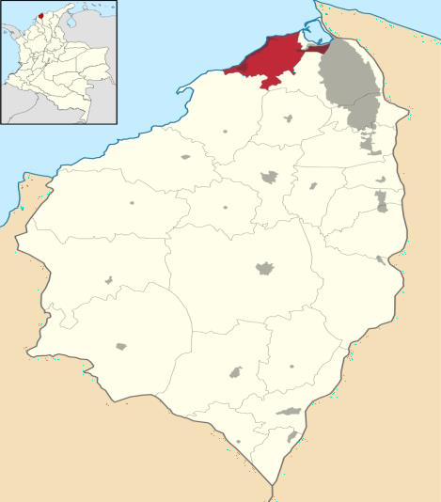
Puerto Colombia es un municipio ubicado al noroccidente del departamento del Atlántico. Se encuentra en una zona costera y forma parte del Área Metropolitana de Barranquilla, con una altitud promedio de 15 m.s.n.m., a una distancia de 15 kilómetros de Barranquilla, capital del departamento. Su extensión aproximada es de 93 km² y con temperatura media de 27,8 °C. Puerto Colombia es de terreno plano y ondulado de clima cálido; dispone de varias ciénagas, entre ellas Los Manatíes, Aguadulce, el Rincón, el Salado y Balboa. Las corrientes de agua son limitadas, existen varios afluentes pluviales, entre los que

se destaca el arroyo Grande, los cuales desembocan en Balboa y el mar Caribe. El municipio está rodeado de los cerros Cupino, Pan de Azúcar y Nisperal¹.

Nombre del Municipio | Puerto Colombia
Nombre del Departamento | Atlántico
NIT | 800094386-2
Código DANE | 08573
Extensión territorial | 93 KM2
Referencia y posición geográfica | 10º-59´-52´´ de latitud norte, a 74º-50´- 52´´ de longitud este y a una de altitud de  12 m.s.n.m. a una distancia de 15 kilómetros de Barranquilla, capital del departamento. Y miembro de Área Metropolitana del Distrito de Barranquilla.
Límites | Al sur con el municipio de Tubará y de Galapa; al occidente con el distrito de Barranquilla y al nororiente con el mar Caribe.
Altitud sobre el nivel del mar | Cabecera municipal, 5 metros sobre el nivel del mar.
Superficie | 73km2
Densidad poblacional | 366.32 Hab/Km2
Clima | 28.2° C

Reseña histórica:
  - Orígenes y fundación de Puerto Colombia
Fue fundado el 31 de diciembre de 1888 por el ingeniero cubano Francisco Javier Cisneros, que con el inicio de las obras de construcción del muelle, dio paso al terminal marítimo más importante de Colombia en las primeras cuatro décadas del Siglo XX.

El territorio ocupado actualmente por el municipio de Puerto Colombia formó parte jurídicamente del municipio de Tubará, asentamiento tradicional de la cultura Mocaná. Su origen data del año de 1850 cuando un número significativo de familias originarias de Tubará y San Antonio de Salgar levantaron sus viviendas al pie de un cerro llamado Cupino, del cual derivó su nombre, cerro de Cupino, atraídos por la abundancia de pesca y la tranquilidad del medio.

1 Sitio Oficial de la Alcaldía de Puerto Colombia. Disponible en: http://www.puertocolombia- atlantico.gov.co/MiMunicipio/Paginas/Informacion-del-Municipio.aspx

El 31 de diciembre de 1870 se inauguró el ferrocarril de Barranquilla a Salgar. A causa de la poca profundidad de la bahía, se decidió, a instancias de Francisco Javier Cisneros, quien había adquirido el ferrocarril, la prolongación de la línea férrea hasta Cupino, obra que se inauguró el 31 de diciembre de 1888.

El nombre se dio el día de la inauguración del muelle, 15 de agosto de 1893. Cisneros había propuesto al Presidente de la República de ese momento, Rafael Núñez, llamar a la localidad Puerto Núñez; el presidente no aceptó y respondió que debía llamársele Puerto Cisneros, a lo que el empresario contestó denominándolo Puerto Colombia. Conserva el estatus de corregimiento hasta el 24 de junio de 1905, cuando es elevado a la categoría de Distrito por Decreto 19, emitido por el Gobernador del Departamento del Atlántico, General Diego A. De Castro y aprobado por Decreto 488 del 26 de abril de 1906, firmado por el presidente Rafael Reyes y su Ministro de Gobierno, Gerardo Pulecio. Esta información consta en el Diario Oficial 12.641 del jueves 10 de mayo de 1906².

Importancia histórica de Puerto Colombia:
La relevancia histórica del municipio de Puerto Colombia a nivel nacional se explica por el desarrollo económico, social y de ingeniería que implicó su consolidación como terminal marítimo entre finales del siglo XIX y la primera mitad del XX.
Las construcciones del Muelle de Puerto Colombia y de la vía férrea que lo conectaba con Barranquilla para el transporte de carga, fueron de fundamental importancia para el desarrollo del país durante las primeras cinco décadas del siglo XX.
La explicación de esto se da, en primer lugar, por el hecho de que los dos grandes puertos que tuvieron relevancia estratégica hasta el siglo XVIII, el de Cartagena y el de Santa Marta, no la presentaron para el comercio moderno debido a la poca navegabilidad que ofrecían, particularmente por la sedimentación, y a la nula conexión que tenían con el Río Magdalena, principal arteria fluvial para el transporte de carga y de pasajeros entre las costas y el interior del país (Correa, J. 2012³).
En segundo lugar, no fue hasta la construcción del puerto satélite en la bahía de Sabanilla (corregimiento de Puerto Colombia) y de la línea férrea que lo comunicó con la capital del Atlántico, Barranquilla, que esta última se erigió y transformó en el principal puerto de Colombia, pues a comienzos del siglo XIX los bancos de arena de Bocas de Ceniza impedían el paso de los buques desde el mar hacia Río Magdalena (Ibíd).

2 Fundación Puerto Colombia. Disponible en: http://fundacionpuertocolombia.org/puerto-colombia/historia/ 3 “El ferrocarril de bolívar y la consolidación del puerto de barranquilla (1865-1941)”. Revista de Economía Institucional, vol. 14, n.º 26, primer semestre/2012, pp. 241-266.

En la apertura al mercado mundial que experimentó el país a finales del siglo XIX, era fundamental contar con un puerto que redujera los tiempos y los costos del transporte (Zambrano, M. 2019)⁴. Así las cosas, la construcción de estas dos obras trajeron para Puerto Colombia, para Barranquilla y para Colombia importantes efectos sociales y económicos que no se hicieron esperar.
A nivel demográfico y social, por ejemplo, “entre 1843 y 1851 la población barranquillera pasó de 11.510 a 12.265 habitantes, mientras que Cartagena y Santa Marta pasaron de 20.257 y 11.393 a 18.567 y 5.774 habitantes, respectivamente, en ese mismo periodo; lo que sugiere una recomposición de la población caribeña en favor del centro más dinámico” (Ibíd).
A nivel comercial, por su parte, “entre 1865 y 1866 se exportaron 4.154 toneladas de tabaco a través de Sabanilla frente a 546 a través de Cartagena y Santa Marta, aunque seguía siendo un caserío pequeño con una escuela y sin iglesias (Posada, 1987, 18)” (Ibíd). Igualmente, una vez se terminó la primera etapa del ferrocarril de Sabanilla en el año 1871, los ingresos de aduanas entre Sabanilla, Cartagena y Santa Marta marcaron registros muy desiguales, saliendo favorecido el corregimiento de Puerto Colombia.
En el siguiente recuadro, el autor Juan Santiago Correa retoma los datos obtenidos por Nichols (1988) y Poveda (2010), y muestra cómo no solo se trasladó más carga de comercio exterior hacia el Puerto de Sabanilla, sino que también se registró un crecimiento global de los ingresos, en contravía de lo que sucedió con los Puertos de Cartagena y Santa Marta.

4 Historia del Muelle de Puerto Colombia. Columna de Opinión. Disponible en: http://zonacero.com/opinion/historia-del- muelle-de-puerto-colombia-132020

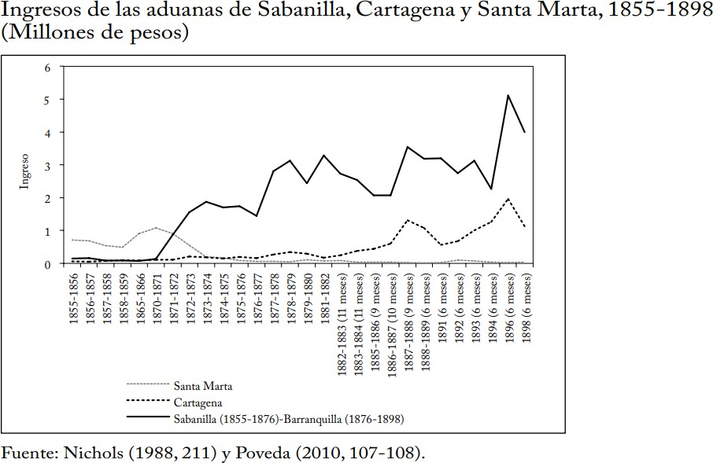

Con todo esto, el muelle fue considerado en su momento el segundo más largo del mundo, con 4.000 pies de longitud, así como el tercero de mayor calado en su categoría a nivel mundial.

Ahora bien, el desarrollo de Puerto Colombia como puerto marítimo no solo implicó resultados a nivel económico y comercial, sino que también produjo un flujo migratorio del cual hoy en día todavía se aprecian consecuencias. Por el puerto ingresaron para la época las culturas árabes, que emigraron de sus países para no ser reclutados por el Imperio Otomano con el fin de engrosar las filas del ejército en el frente de Palestina; los libaneses, seguidos por palestinos y finalmente sirios, posteriormente llegarían judíos, italianos, y otras culturas que salieron de Europa huyendo de la Primera Guerra Mundial, pues buscaban nuevos horizontes y al ver el gran desarrollo de esta zona portuaria, se quedaron en nuestro país, para nutrir de mayor riqueza la cultura caribe.

Tal como lo señala Consuelo Posada (2015)⁵, quien a su vez cita a Palacio (2011), “en esos años, Puerto Colombia pudo saborear el bienestar económico y la vida fastuosa que traían los extranjeros. Los historiadores detallan el ambiente internacional que vivía el Puerto y cuentan que aquí se escuchaba el charlestón, la

5 Puerto Colombia Más allá del Muelle. (2015)

danza, el pasodoble, el porro, la cumbia y que, además de las orquestas que presentaban los hoteles, los buques que llegaban, en su mayoría viajaban con sus músicos propios”.

La autora precisa que “la llegada de los inmigrantes generó también una industria turística, y Puerto Colombia se convirtió en un balneario que albergaba no sólo a los visitantes extranjeros, sino también al turismo cercano de Barranquilla y aún al turismo nacional que venía a veranear en las casas de campo. Muchos de los extranjeros se quedaron y organizaron instalaciones hoteleras suficientes para alojar a los viajeros. Entre los hoteles más importantes se citan el Esperia, el Atlántico, el Estambul, el hotel Viña del mar, el Spany bar, el Capy, el Luna Park, el Dorado y el gran Hotel Puerto Colombia. El hotel preferido por los turistas extranjeros, por los habitantes de Barranquilla y del interior del país era el hotel Esperia y muchos venían especialmente a pasar allí su luna de miel”.

.
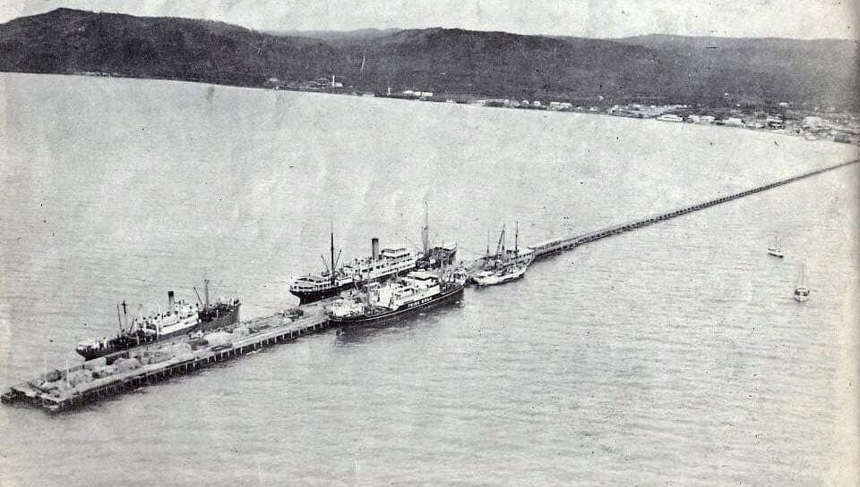
.
Barcos descargando en el Puerto Colombia, imágenes de Archivo del municipio.

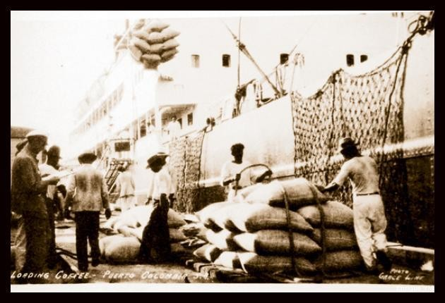
Barcos descargando en el Puerto Colombia, imágenes de Archivo del municipio.
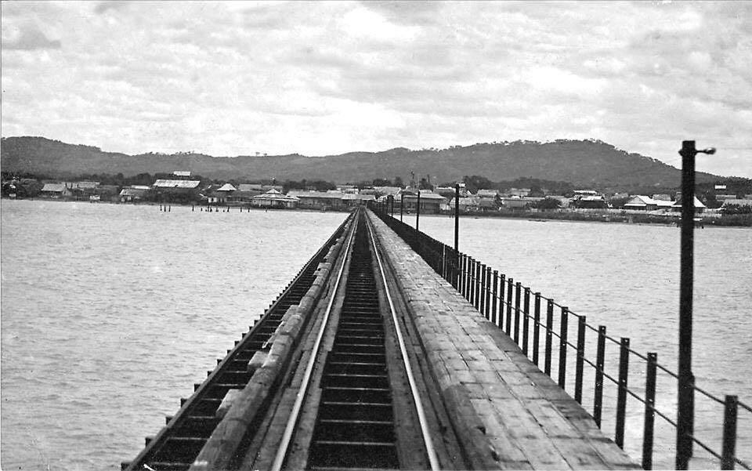

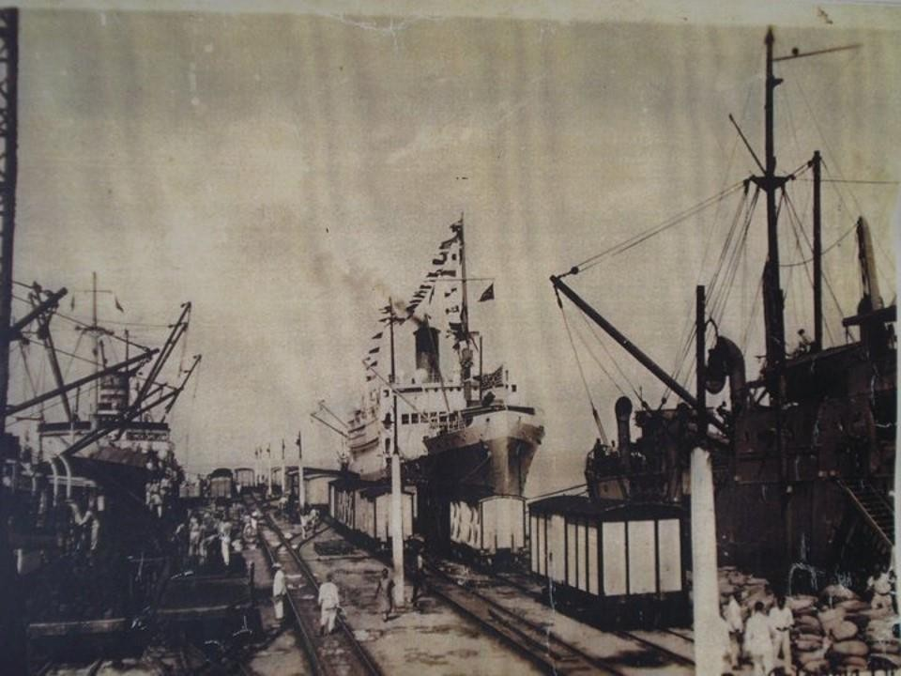

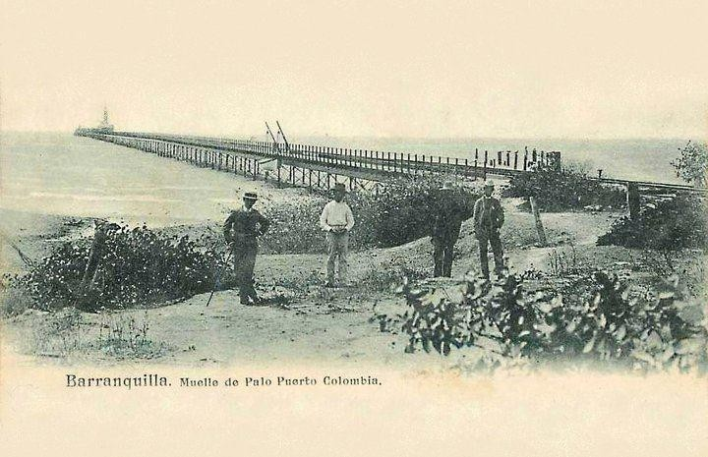

El desarrollo portuario de Puerto Colombia también produjo que el municipio fuera la puerta de entrada de una de las industrias que posteriormente tendría mayor crecimiento en el país: la de la aviación.
El Piloto William Knox Martin, con el apoyo de empresario barranquillero y amigo suyo, Mario Santodomigo, realizó un vuelo desde el Parque Once de Noviembre en Barranquilla hasta Puerto Colombia en un incipiente prototipo de avión, dejando caer una tula que contenía unas 200 cartas en lo que es hoy en día la plaza de Puerto Colombia. Con este acontecimiento se marcó el inicio oficial del Correo Aéreo en el país, motivo de orgullo para los habitantes de nuestro municipio.
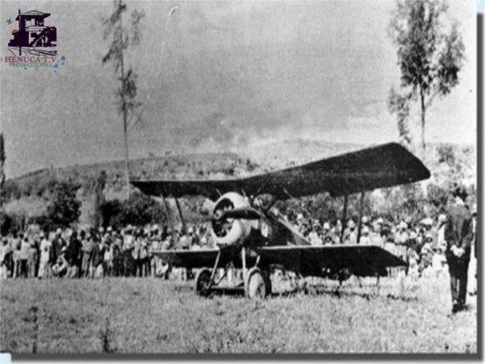

Importancia cultural de Puerto Colombia:

La otrora época dorada que vivió Puerto Colombia gracias a la dinámica económica y social que le generó su desarrollo portuario, dejó huellas que hoy en día siguen en pie y que se reflejan a través tanto de las costumbres, tradiciones y festividades que allí se realizan, como de las edificaciones de aquel entonces que aún se mantienen.

Se trata, pues, de un baluarte cultural y patrimonial en tanto se erige en un centro donde los hilos del pasado se unen con los el presente, narrando hechos de fundamental importancia no solo para el nivel local, sino también para el regional y el nacional.

Atractivos y Actividades.

Culturalmente, el municipio de Puerto Colombia es un territorio heterogéneo, de muchas tradiciones y culturas que al mezclarse, han producido un tipo social que se identifica por su personalidad extrovertida, espontánea y alegre.

Puerto Colombia se destaca por sus valiosos monumentos como el Castillo de San Antonio de Salgar que es un lugar de gran interés histórico, pues era un fuerte español que servía como presidio, como colonia y más tarde como refugio del “Paso del Libertador”; el centenario Muelle, ubicado en la carrera 4 con la calle 1E, construido en 1888 y concebido como parte final del terminal marítimo de Barranquilla ubicado en Puerto Colombia y consagrado como bien de interés cultural de carácter nacional, mediante la Resolución No. 0799 de 1998. Fue considerado una de las más notables construcciones del siglo XIX en el país debido a su importancia como principal puerto marítimo y por el hecho de ser en su momento el segundo muelle más largo del mundo; la Estación del Antiguo Ferrocarril de Bolívar, ubicada en la Plaza Principal y la Casa del Primer Correo Aéreo en el Atlántico. Así como por la impresionante arquitectura del edificio de la alcaldía, la del Santuario Mariano Nuestra Señora del Carmen, la del Hotel Pradomar, la del malecón de Puerto Colombia, entre otros.

A instancias de la empresa privada en asocio con el municipio y la gobernación, se han creado interesantes atractivos y actividades culturales que buscan arraigar costumbres de la cultura caribeña, como el proyecto “Defensa del patrimonio vivo de Puerto Colombia” que busca visibilizar la importancia de mantener y salvaguardar los bienes de interés cultural que actualmente siguen en pie en el municipio de Puerto Colombia. Se intenta empoderar a la comunidad sobre la preservación patrimonial, como una de las fortalezas para el desarrollo del municipio ya que éste vio entrar, a través del Muelle Francisco José Cisneros, gran parte de lo que hoy nos caracteriza como esa nación diversa que es Colombia.

El festival internacional de coros “Un Mar de Voces” es un encuentro coral no competitivo que reúne los procesos corales pertenecientes al departamento del Atlántico, en donde comparten sus experiencias con grupos corales nacionales y agrupaciones invitadas internacionales. Además de realizar conciertos de gala y didácticos, se ofrecen espacios de capacitación a través de conversatorios y talleres para directores, coristas y público en general. Además el reconocimiento a la labor de un director coral de Colombia.

Una de las más grandes expresiones culturales que dejan entrever el acervo y las raíces costeñas, es El Sirenato; es una fiesta típica de gran repercusión entre los

municipios cercanos. Allí es muy común la interpretación instrumental del tambor alegre, en ocasiones es el llamador para ejecutar los bullerengues, y la cumbia. Es un universo mágico y atrayente para toda persona que tenga la fortuna de apreciar la cadencia de ese ritmo.

Otra manifestación cultural de gran repercusión nacional, es el Festival Internacional de Tunas; desde el 2011, la Fundación Puerto Colombia⁶ en alianza con la Tuna Mayor Corazonista viene dando a conocer este género en todo el Atlántico. Desde entonces se han realizado 4 versiones de este festival, con la participación de agrupaciones provenientes de todo el territorio nacional y países como Puerto Rico, España y México. El evento se realiza anualmente en la plaza de Santuario Mariano Nuestra Señora del Carmen, en el mes de Octubre.

Atlantijazz. Desde 2011 la Fundación Puerto Colombia, en alianza con el grupo de investigación Sapiencia, Arte y Música SAM de la Universidad del Atlántico, han llevado a la plaza de Puerto Colombia el cierre del Festival de Jazz Atlantijazz, un evento académico que reúne lo mejor de las agrupaciones de este género en el país y la región, el cual también ofrece diversión para todo tipo de público con conciertos en vivo.

El municipio cuenta con 2 escenarios culturales, 10 grupos artísticos, 14 grupos folclóricos 4 grupos de danzas para realizar y fomentar la cultura dentro la población.

Artesanías. Parte de la economía del Atlántico la integra el trabajo manual que los artesanos y pescadores de Puerto Colombia desempeñan con gran creatividad y destreza, elaborando las más originales artesanías con materiales propios de la región.

Puerto Colombia cuenta con una Asociación de Artesanos, cuyos trabajos son elaborados con recursos del medio, especialmente conchas marinas, maderas, cocos y hojas secas, los productos que más sobresalen son las cerámicas y cestería los cuales son promocionados a través de exposiciones. Existen además varios talleres de ebanistería y modistería organizados en forma de microempresas, creando fuentes de empleo y proyectando el comercio.

La importancia turística de Puerto Colombia:

Puerto Colombia, como municipio costero, posee un invaluable potencial de desarrollo en sus recursos hídricos, sus costas bañadas por el mar Caribe o mar de las Antillas, al igual que su corregimiento de Salgar, que no ha sido bien aprovechado para trazar verdaderas políticas en materia turística.

6 Fundación Puerto Colombia.

Actualmente, se presenta un turismo social en dos modalidades: una informal, representada en las casetas que están sobre la playa, y otra formal, representada en los establecimientos de las cajas de compensación.
En el municipio se localizan 3 hoteles que se consideran de patrimonio arquitectónico; cuenta con atractivos turísticos alrededor del muelle, el Castillo de Salgar, la Casa de la Cultura, la Iglesia de Salgar y de Puerto Colombia y la Alcaldía.
Se destacan destinos turísticos hacia el complejo urbano arquitectónico conformado por el Muelle, la Casa de la Cultura, la Alcaldía y la Iglesia, el sol y el mar en las diferentes playas y el Castillo de Salgar.
Por todo ello, el municipio también se podría posicionar como un referente en turismo cultural, particularmente el que tiene que ver con turismo patrimonial, turismo de monumentos y turismo histórico
Sin embargo, también se anota un gran potencial para desarrollar nuevos destinos turísticos que involucren el ecoturismo, el acuaturismo y el turismo social, situación que debe considerarse a profundidad en futuros cercanos.

Desempeño fiscal de Puerto Colombia:
Uno de los elementos a destacar del municipio de Puerto Colombia, es el buen registro que desde el año 2007 ha presentado en la medición de Desempeño Fiscal que realiza el Departamento Nacional de Planeación. En dicho año se elevó su desempeño pasando de “vulnerable” a “sostenible”, y más adelante, en el 2010, pasó a “solvente”, categoría que ha mantenido durante casi una década.
Dichos resultados, que se fundamentan en variables como “autofinanciación de los gastos de funcionamiento”, “respaldo del servicio de la deuda”, “capacidad de ahorro”, “generación de recursos propios”, entre otros, reflejan que el municipio se encuentra en adecuadas condiciones administrativas e institucionales para asumir su nueva categoría de Distrito.
Por tomar solo un año, para el 2017 el municipio ocupó el puesto número 33 a nivel nacional entre los mejores con desempeño fiscal, y registró un 93% de generación de recursos propios, un 69% de magnitud de inversión y un 55% en capacidad de ahorro, creándose un entorno de desarrollo robusto, tal como lo clasificó el DNP.

Desempeño Fiscal de Puerto Colombia, según el DNP (2007 – 2017)
Año | Indicador de desempeño fiscal | Rango Clasificación | Entorno de desarrollo⁷ | Posición a nivel nacional⁸
2017 | 82,40 | Solvente (>=80) | Robusto | 33
2016 | 81,42 | Solvente (>=80) | Robusto | ND
2015 | 82,64 | Solvente (>=80) | Robusto | ND
2014 | 83,62 | Solvente (>=80) |  | ND
2013 | 83,99 | Solvente (>=80) |  | 20
2012 | 82,70 | Solvente (>=80) |  | 20
2011 | 81,09 | Solvente (>=80) |  | 45
2010 | 83,35 | Solvente (>=80) |  | 48
2009 | 71,89 | SOSTENIBLE (>=70 y <80 ) |  | 37
2008 | 70,26 | SOSTENIBLE (>=70 y <80 ) |  | 176
2007 | 71,94 | SOSTENIBLE (>=70 y <80 ) |  | 153
Elaboración propia a partir del DNP

Puerto Colombia, un eje prospectivo para el desarrollo:

Según la Universidad del Norte, mediante un proyecto integral de intervención se apuesta por la transformación del municipio de Puerto Colombia, que en el pasado fue centro de la economía nacional al contar con el puerto marítimo más importante del país. El desarrollo de distintos proyectos de investigación en salud, emprendimiento, ingeniería, historia, medio ambiente, turismo y cultura entre otras

7 Al revisar los informes de desempeño fiscal que el DNP publica cada año, se observa que el ítem de
“Entorno de Desarrollo” se empezó a utilizar a partir del año 2015.

8 Al revisar los informes de desempeño fiscal que el DNP publica cada año, se observa que el ítem de
“Posición a Nivel Nacional” no siempre se registró.

áreas, son una forma de promover y acompañar estos procesos en las gentes de Puerto Colombia.

Según la Uninorte, el Puerto Colombia de hoy es un municipio con un enorme potencial socioeconómico y territorial. En un contexto global, tiene todo para convertirse en una pieza clave del desarrollo regional, debido a sus ventajas competitivas.

Puerto Colombia como primer terminal marítimo del país, merece ser valorado histórica, cultural y turísticamente porque reúne las diversas manifestaciones patrimoniales mediante sus monumentos nacionales radicados en su perímetro urbano, asimismo se supliría la deuda nacional que se tiene con este municipio por el cierre definitivo de su puerto a mediados de la década de los años 30.

MARTHA VILLALBA HODWALKER. ARMANDO BENEDETTI VILLANEDA
Representante a la Cámara. Senador

CESAR A. LORDUY MALDONADO ALFREDO RAFAEL DE LUQUE ZULETA
Representante a la Cámara Representante a la Cámara

EFRAIN CEPEDA SARABIA ARMANDO ZABARAIN D´ARCE
Senador Representante a la Cámara

MAURICIO GOMEZ AMIN ASTRID SANCHEZ MONTES DE OCA
Senador Representante a la Cámara

MODESTO AGUILERA VIDES OSCAR HERNAN SANCHEZ LEON
Representante a la Cámara Representante a la Cámara

KARINA ROJANO PALACIO SARA ELENA PIEDRAHITA LYONS
Representante a la Cámara Representante a la Camara

TERESA DE J. ENRIQUEZ ROSERO MONICA L. VALENCIA MONTAÑA
Representante a la Cámara Representante a la Camara

MÓNICA RAIGOZA MORALES NORMA HURTADO SANCHEZ
Representante a la Cámara Representante a la Cámara

MILENE JARAVA DIAZ
Representante a la Cámara

